«Первый опыт по реализации предметной области «Информатика» в рамках деятельности Центра образования цифрового и гуманитарного профилей «Точка Роста»
Первые шаги в проект:

В начале учебного года учителем были обновлены рабочие программы по предмету «Информатика» с учетом того, что в Центр поступило новое современное оборудование, которое предполагалось задействовать на уроках.
В целях обеспечения цифровой и предметной грамотности педагога Центра «Точка роста», им были пройдены курсы повышения квалификации:
- «Гибкие компетенции в проектной деятельности» в рамках реализации проекта «Точка Роста», 2020 г. ФГАУ «Фондновых форм развития образования», платформа цифрового образования «Элемент» (16 ч.);
- «Основы программирования», 2020 г. Образовательное пространство - онлайн-обучение учителей информатики Центров «Точка роста» www.eduteam. info (16 ч.);
- «Цифровая грамотность педагогического работника для осуществления профессиональной деятельности в сфере общего образования в качестве цифрового куратора», 2020 г. Портал «Единый урок», (285 ч.).

Мотивация к инновационной деятельности:

По предметной области «Информатика» в центр поступило 10 современных учебных ноутбуков, шлем виртуальной реальности, интерактивная доска.
Учителем была проведена работа по настройке работоспособности данных технических средств. Ноутбуки оснащены необходимым программным обеспечением для работы учащихся по предмету «Информатика». Освоена программа для работы с интерактивной доской. Педагог активно использует ее в своей деятельности.

Наши первые достижения:

В рамках предмета «Информатика» педагогом систематически проводятся Всероссийские уроки Цифры с практической частью. Поскольку ноутбуков достаточно для каждого учащегося в классе, то ребята выполняют задания в онлайн-тренажере индивидуально, что повышает уровень знаний по темам.
В рамках муниципального графика работы Центра учителем были проведены открытые уроки по информатике. Данные уроки были смонтированы педагогом в видеофрагмент, который опубликован на сайте МБОУ «Тугустемирская СОШ» (в разделе «Точка роста»).В данном видеоматериале было продемонстрировано использование учащимися интерактивной доски в учебных целях на уроке информатике в 7 классе (Тема:«Графические редакторы»).
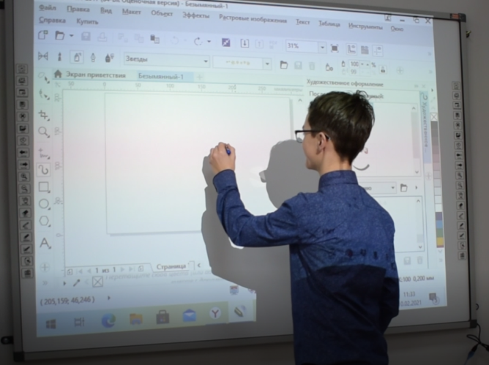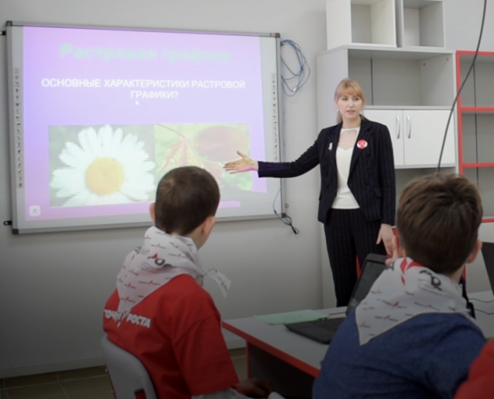
Педагогом была разработана методическая разработка урока информатики в 7-9 классах по теме: «Сервисы сети Интернет. Практическая работа «Создание электронных открыток с помощью онлайн сервиса графического редактора Canva»» (опубликована на сайте журнала «Современный урок»). Урок был проведен в 9 классе, учащиеся охотно научились использовать онлан-сервис для создания открыток, буклетов и листовок.
Данная работа стала призёром Всероссийского конкурса методических разработок.

Предстоит ещё освоить:

Педагогом начато освоение среды программирования Scratch, позволяющее учащимся освоить азы программирования более сложного уровня. С помощью данной программы можно программировать технические средства, такие как квадрокоптеры. Также начато освоение педагогом шлема виртуальной реальности, установлены необходимые программные средства. Благодаря шлему VR обновляется содержание предметной области «Информатика» и других предметов.

Учимся у других:

В целях совершенствования своих предметных компетенций учителем были прослушаны выступления спикеров предметной области «Информатика» форумов:
- II Всероссийский Форум Центров «Точка роста»: «Вектор трансформации образования образовательных организаций сельских территорий и малых городов», Фонд новых форм развития образования 2020 г;
- Межрегиональный форум Центров «Точка роста» в рамках федерального проекта «Современная школа», г. Томск, 2021 г.

